INFORME DE ASISTENCIA MES DE ENERO DE 2017

SERVICIO AL CIUDADANO

Fecha: (14 de febrero del 2017)

Servicio al Ciudadano de la Caja de la Vivienda Popular informa a las áreas misionales y de apoyo el seguimiento de los ciudadanos y ciudadanas que asistieron durante el mes de enero a la entidad con el fin de adquirir información de los servicios y trámites que brinda la entidad.

La información reportada en el mes de enero fue a través de las herramientas Digiturno y El nuevo aplicativo SIMA, el cual permite registrar a cada uno de los ciudadanos que ingresan a la Caja de la Vivienda Popular digitando sus datos personales como la cedula de ciudadanía, dirección, teléfono, nombres y apellidos completos, género y condición. Una vez registrados estos datos, facilita a cada una de las áreas el identificar a cada ciudadano para hacer seguimiento de sus visitas y solicitudes requeridas, además permite la actualización de datos y la búsqueda inmediata de su proceso.

Canal presencial – enero
Durante el periodo comprendido entre el 1 y el 31 de enero, se prestó la orientación y el direccionamiento a 3.327 ciudadanos (as) con un promedio diario de 166 usuarios (as).
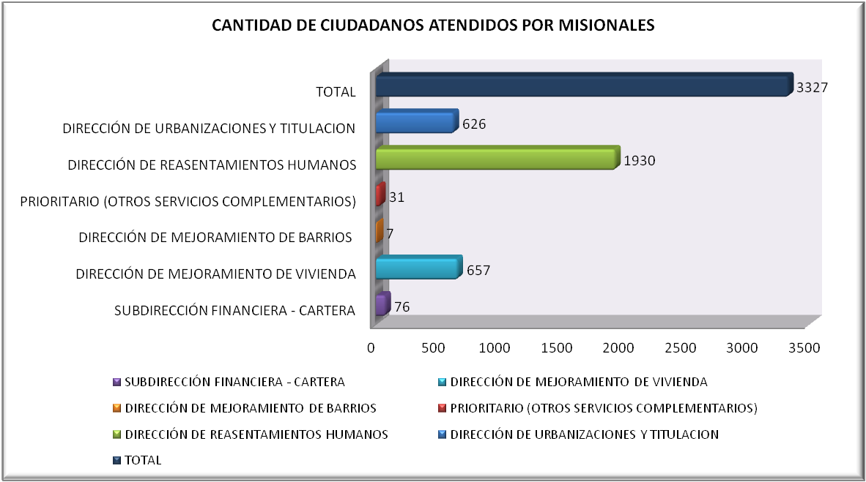

Cantidad de ciudadanos (as) atendidos por procesos misionales
Fuente: Digiturno

Analizando la asistencia durante este mes se puede observar que el mayor número de ciudadanos (as) fue para el área misional de Reasentamientos con un 58% de asistencia del total de ciudadanos que se acercan a la entidad, en segundo lugar la Dirección de Mejoramiento de Vivienda con un 20% de asistencia, en tercer lugar se encuentra la Dirección de Urbanización y Titulaciones con un 19% y en último lugar la Subdirección Financiera con 2%.
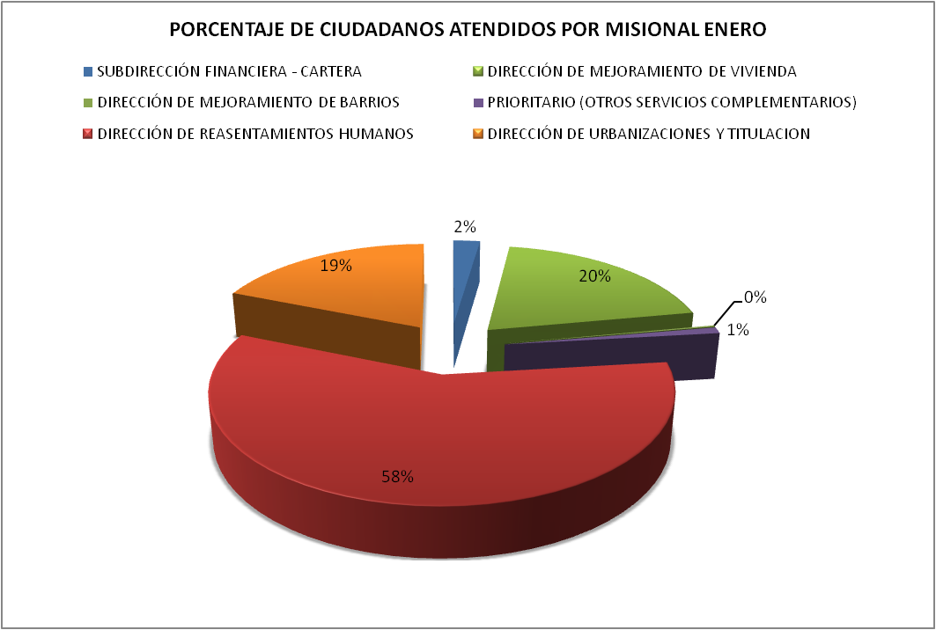

Porcentaje de ciudadanos (as) atendidos por misional
Fuente: Digiturno

De acuerdo a las evidencias anteriormente descritas en las graficas, a continuación se presenta un análisis específico por dependencia.

Dirección de Reasentamientos Humanos
Analizando la asistencia durante este mes se puede observar que el mayor número de ciudadanos (as) fue para el área misional de Reasentamientos con un 58% por ciento que equivale a 1930 ciudadanos (as) solicitando información de contratos, prorrogas, notificación de resoluciones, postulaciones, entrega de documentación y predio (par).

Dirección de Mejoramiento de Vivienda
El 20 por ciento equivalente a 657 ciudadanos (as) para el área misional de Mejoramiento de Vivienda, estos ciudadanos (as) requerían información sobre Subsidio de Mejoramiento de sus viviendas, la contratista Juliana Martheyn Nuñez que pertenece a esta dependencia, informa todo lo relacionado al convenio 496 Secretaria de Distrital de Hábitat – Caja de Vivienda Popular.
Dirección de Urbanizaciones y Titulación

Con referencia al programa de Urbanizaciones y Titulación 626 ciudadanos (as) con un 19 por ciento se acercaron a solicitar información sobre como Escriturar o legalización por primera vez, Tramites de escrituración, Información y/o legalización de predios y a reclamar sus títulos de propiedad
Subdirección Financiera - Cartera

Con referencia al cierre de cartera de la Subdirección Financiera se atendieron 76 ciudadanos (as) equivalente al 2 por ciento acercaron para tramites como acuerdos de pago, impresión de talonarios, información del estado del crédito y solicitudes de paz y salvos con la entidad.
Dirección de Mejoramiento de Barrios
El 0,21 por ciento equivalente a 7 ciudadanos (as) que se acercaron al área de Servicio al ciudadano, solicitando información sobre el programa de Mejoramiento de Barrios en su mayoría a Juntas de Acción Comunal solicitando información en qué estado se encuentran los procesos para mejoras y información sobre la Construcción de “Obras de intervención física a Escala Barrial” - Parques, andenes, calles, vías peatonales, plazoletas. Para mayor ampliación cuando correspondía se remitieron directamente a la dependencia.

Otros Servicios complementarios

El 0,93 por ciento equivalente a 31 ciudadanos (as) a quienes se les brindo atención prioritaria, con referencia a personas adultas mayores, mujeres en embarazo, mujeres con niños, discapacitados entre otros solicitando información general los programas misionales.

De acuerdo con lo anterior el área de Servicio al Ciudadano viene realizando un Plan de Mejora en servicio con el fin de garantizar y mejorar continuamente la gestión institucional con acciones conjuntas con las áreas misionales y de apoyo para obtener una adecuada y oportuna atención a los requerimientos de los ciudadanos (as) como la actualización del proceso y la implementación de nuevo aplicativo SIMA.
Tiempo promedio de espera en sala por los Ciudadanos
SERVICIO | TURNOS | TIEMPO DE ESPERA | TIEMPO DE LLEGADA | TIEMPO DE ATENCION
SERVICIO | Sumatoria | Promedio | Promedio | Promedio
SERVICIO | Valor de Agregación | Valor de Agregación | Valor de Agregación | Valor de Agregación
SUBDIRECCIÓN FINANCIERA - CARTERA | 76 | 000:24:17 | 000:00:12 | 000:00:37
DIRECCIÓN DE MEJORAMIENTO DE VIVIENDA | 657 | 008:28:33 | 000:00:01 | 000:00:04
DIRECCIÓN DE MEJORAMIENTO DE BARRIOS | 7 | 001:30:16 | 000:00:02 | 000:01:34
PRIORITARIO (OTROS SERVICIOS COMPLEMENTARIOS) | 31 | 000:19:20 | 000:01:26 | 000:01:51
DIRECCIÓN DE REASENTAMIENTOS HUMANOS | 1930 | 001:00:20 | 000:00:02 | 000:01:46
DIRECCIÓN DE URBANIZACIONES Y TITULACION | 626 | 000:27:17 | 000:02:12 | 000:02:24
TOTAL | 3327 | 001:33:18 | 000:00:23 | 000:01:40

Tiempos promedio de espera en sala por los Ciudadanos
Fuente: Digiturno

En la Tabla Tiempo promedio se evidencia:

Subdirección Financiera – Cartera tiene es la que mejor y menos tiempo de espera en sala tiene con 24 minutos y 17 segundos y el tiempo de atención por parte de los contratistas de Servicio al Ciudadano por ciudadano es de 37 segundos.

Dirección de Urbanización y Titulación tiene tiempo de espera en sala 27 minutos y 17 segundos y el tiempo de atención por parte de los contratistas de Servicio al Ciudadano por ciudadano es de 2 minutos y 24 segundos.

Dirección de Reasentamiento Humanos el tiempo promedio de espera en sala para la ciudadanía es 1 hora 20 segundos y el tiempo promedio de atención de los contratistas de Servicio al Ciudadano por ciudadano atendido es de 1 minuto 40 segundos.

Dirección Mejoramiento Barrios el tiempo promedio de espera en sala para la ciudadanía es 1 hora 30 minutos 16 segundos y el tiempo promedio de atención de los contratistas de servicio al ciudadano por ciudadano atendido es de 1 minuto 34 segundos.

Dirección Mejoramiento Vivienda el tiempo promedio de espera en sala para la ciudadanía es 8 hora 28 minutos 33 segundos y el tiempo promedio de atención de los contratistas de servicio al ciudadano por ciudadano atendido es de 04 segundos.

Canal telefónico - enero

El Canal Telefónico en la línea (571) 3494520 es atendido por los contratistas de Servicio al Ciudadano, donde se recibe la llamada y se trasfiere directamente a las Extensiones de cada una de las dependencias de la Caja de Vivienda Popular, una vez realizada esta operación, se registra la llamada en una base de datos, donde se evidencio en el mes de Enero del año 2017 se recibieron 528 llamadas.
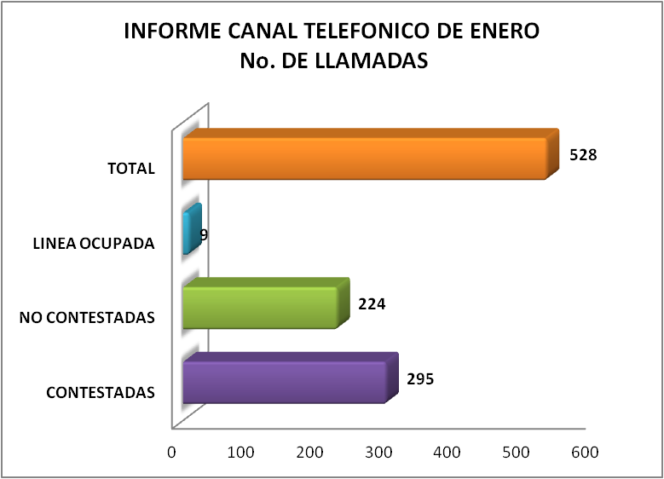

Llamadas de ciudadanos atendidas por la persona encargada del Conmutador
Fuente: Información consolidada por los contratistas encargados del PBX en Servicio Ciudadano

Se evidencia que fueron contestadas 295 y trasladadas al área misional correspondiente y 224 fueron respondidas por la dependencia quedando en espera y muchas veces perdiendo el contacto con la ciudadanía. A demás se observa que 9 llamadas fueron trasladadas al área competente pero por estar ocupada la línea no fue posible atenderla.
La Dirección de Reasentamientos es la que más concurrencia tiene con 311 llamadas, Mejoramiento de Vivienda con 78 llamadas, Urbanización y Titulaciones con 30 llamadas.
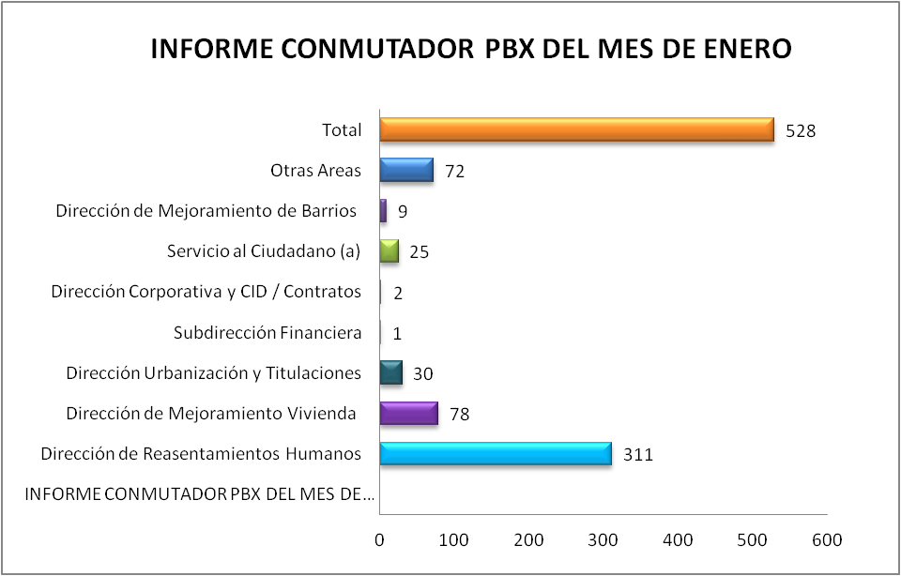

Informe conmutador del mes de enero discriminado por dependencias.
Fuente: Información consolidada por los contratistas encargados del PBX en Servicio Ciudadano

Se evidencia que la Dirección de Reasentamientos Humanos con un total de 35 llamadas en las extensiones 331, 320, 333, 335 y 334 es la dependencia que deja de contestar mas llamadas las cuales son trasladas para informar o solucionar al ciudadano sus requerimientos.
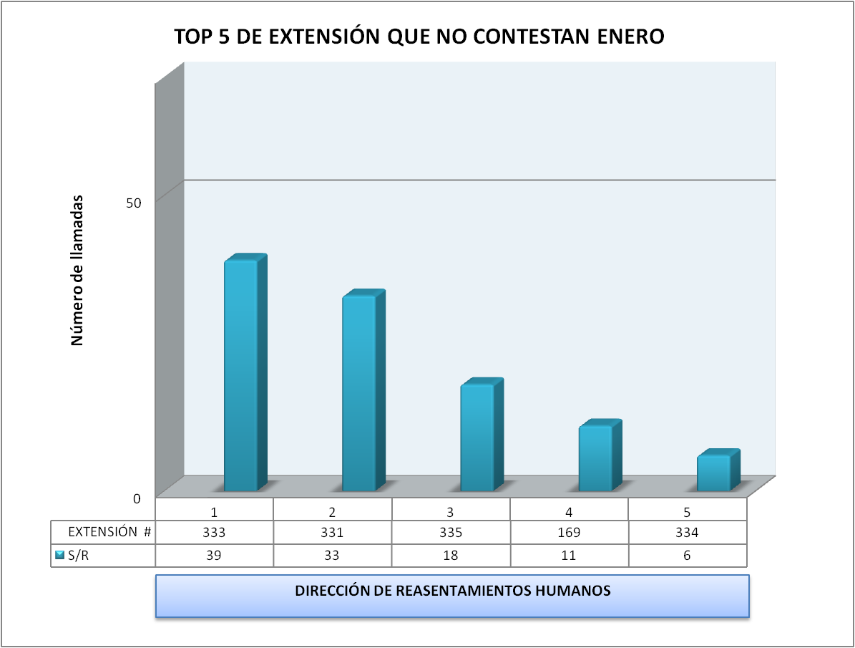

Canal Telefónico
Fuente: Información consolidada por los contratistas encargados del PBX en Servicio Ciudadano

VENTANILLA UNICA DE RADICACION / CORRESPONDENCIA EXTERNA RECIBIDA - ENERO

El proceso de la Ventanilla única de Radicación, continuando con los procedimientos que permiten la adecuada recepción, asignación y distribución de los documentos a cada una de las dependencias de la Caja de Vivienda Popular, hace el análisis y reporte de todos los documentos recibidos por áreas y por tipología documental.

Se evidencia que en enero se recibieron 1392 documentos, los cuales se radicaron en el sistema CORDIS, se asignaron y se entregaron al área respectiva. De los cuales los que sobresalen por número de radicados son: Solicitud de Trámite con 566 radicados, Derecho de Petición Particular con 230 radicados, Oficios con 149 radicados, Respuesta a Requerimiento con 72 radicados y Documento informativo con 64 radicados.
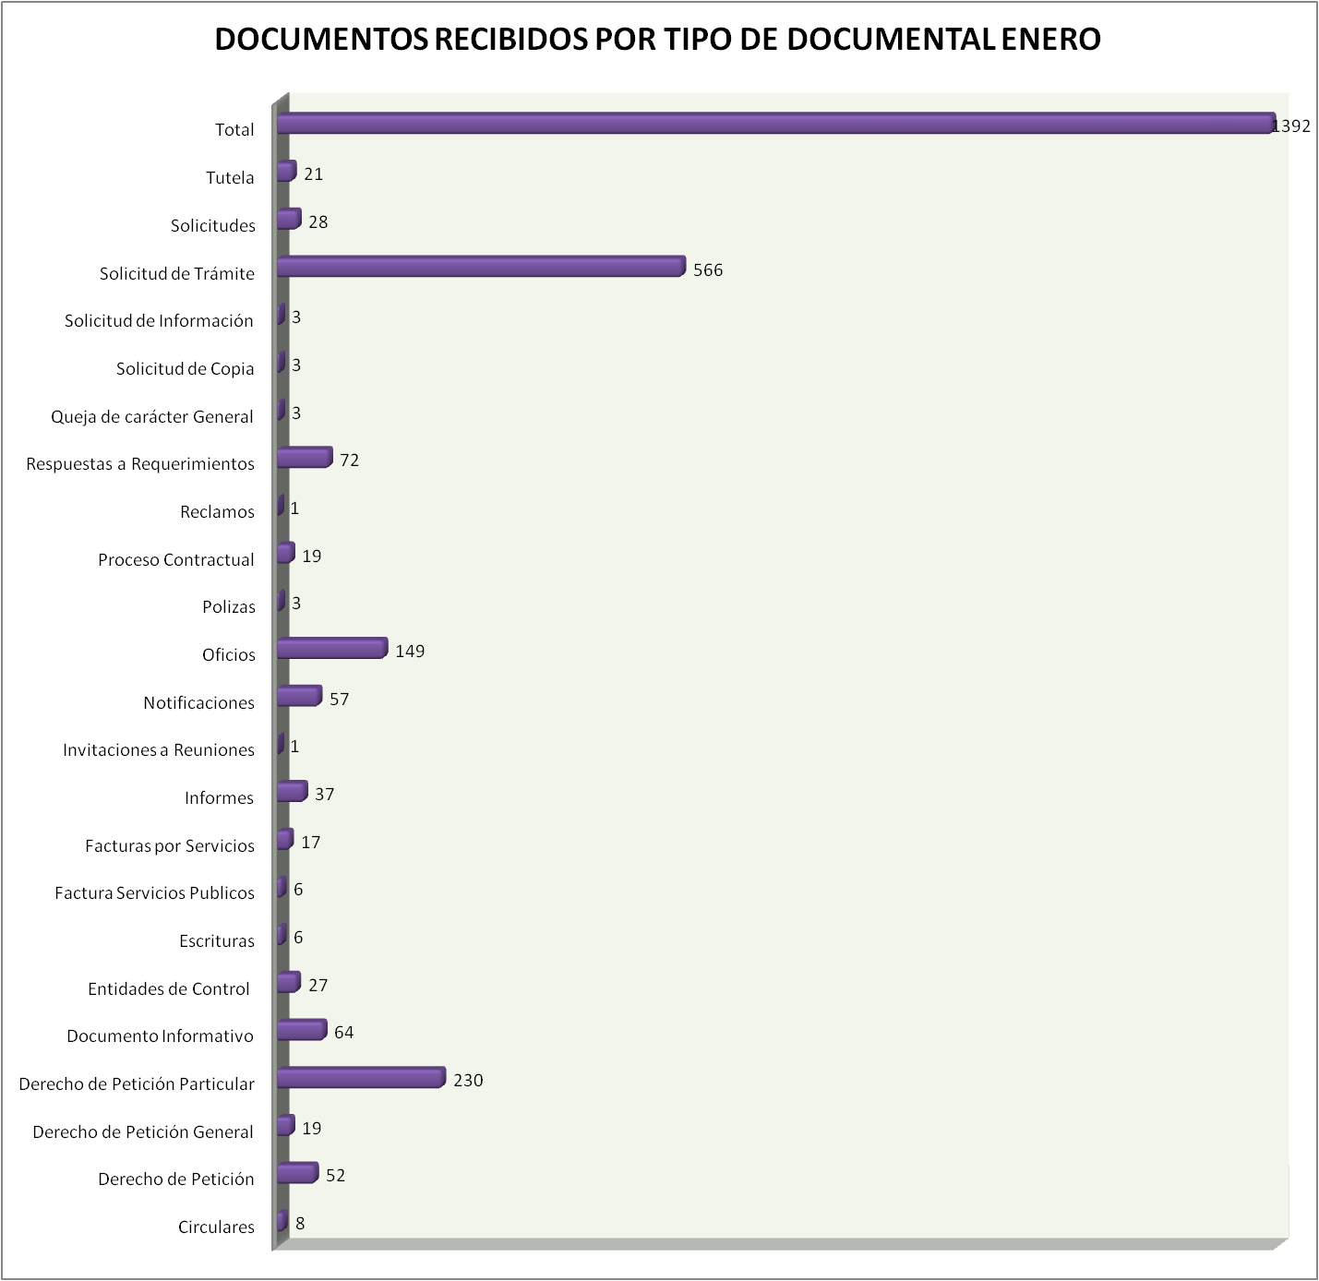

Documentos Recibidos por Tipo de documentos - Fuente: CORDIS

La dependencia con mayor número de documentos radicados en Ventanilla Única de Radicación es la Dirección de Reasentamientos Humanos con 412 documentos, en segundo lugar Dirección de Mejoramiento de Barrios con 196 y Dirección de Urbanizaciones y Titulación con 213.
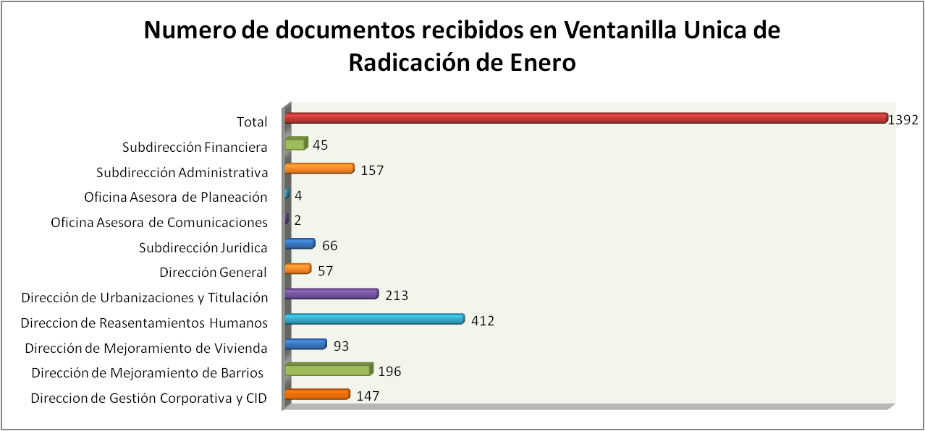

Numero de documentos recibidos en Ventanilla Única de Radicación mes de enero por Dependencia
Fuente: CORDIS

Roberto Carlos Narváez Cortés
Contratista Cto 74 de 2017
Dirección de Gestión Corporativa y CID - Servicio al ciudadano

Proyectó: Ángela Díaz - Contrato 073 de 2017

